宝马全新BMW i3×优酷OTT，解锁大屏营销新范式
广 告 主：宝马
所属行业：汽车
执行时间：2022.10.15-11.07
参选类别：OTT营销类
营销背景
品牌新车上市背景：
2022年3月31日，BMW推出首款纯电动中型运动轿车BMW i3，以“让电动更运动”为理念，携二十项高价值标准配置荣耀上市，融汇先锋运动美学与豪华数字体验，树立细分市场新标杆。
车型的核心目标人群为“新世代驾驶者”，如何能够实现和高净值年轻人群的高效沟通，是品牌营销的核心命题。
营销目标
1、抢占大屏场景，以创意广告形式彰显BMWi3前卫运动美学&豪华科技，强化卖点感知。
2、触达年轻高净值人群，强化新车型市场曝光。
策略与创意
2022年BMW推出纯电动中型轿车BMW i3，集运动先锋美学与澎湃电动驾驶趣于一身，是品牌电动产品阵列的重要一员。BMW携手优酷OTT，以VideoBanner沉浸式巨幕电影效果+投屏广告创新组合广告形式，抢占大屏场景，高效触达年轻高净值人群，强化BMW i3车型市场曝光。
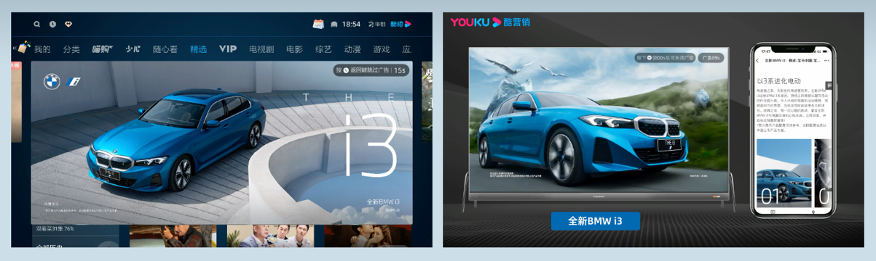
平台洞察：
优酷OTT拥有近4300万市场领先的日活大曝光，VideoBanner作为OTT应用开屏入口，投屏作为OTT场景开屏入口，有效为品牌营销带来巨大的曝光优势和互动转化优势，助力家庭场景营销。
- 视觉优势：多元化VideoBanner以沉浸式巨幕视效充分利用家庭第一大屏，展现品牌产品动态视觉，突出产品细节，增强用户印象。
- 趋势优势：“投屏”以其多元化展现形式已成为OTT场景下的高速增长模式，明略科技数据显示，用户渗透率已达到17%，投屏互动广告搭建手机与电视两个场景下的联动通路，利用每一次手机投屏到电视的机会，提高全新BMW i3广告有效曝光。
- 人群优势：依托年轻群体在观影中的大屏联动需求，且90%的优酷投屏用户都是移动端会员，OTT投屏互动广告以品牌目标人群为靶心，覆盖会员用户，精准触达高净值目标人群，打造品牌整合营销线上战场。
- 互动优势：优酷OTT投屏互动广告极致放大大屏视觉冲击力与小屏趣味性互动优势，通过品牌TVC大片透传营销心智，手机端可直达品牌私域，构建品牌从广告到官网转化最短链路。
执行过程/媒体表现
1、优酷OTT应用开屏VideoBanner：
以沉浸式巨幕效果，在家庭场景大屏应用开屏播放品牌全新BMW i3车系TVC，完美展现以前卫笔触，刻画驾趣之美，灵气动感，超越电动的纯电动中型运动轿车。
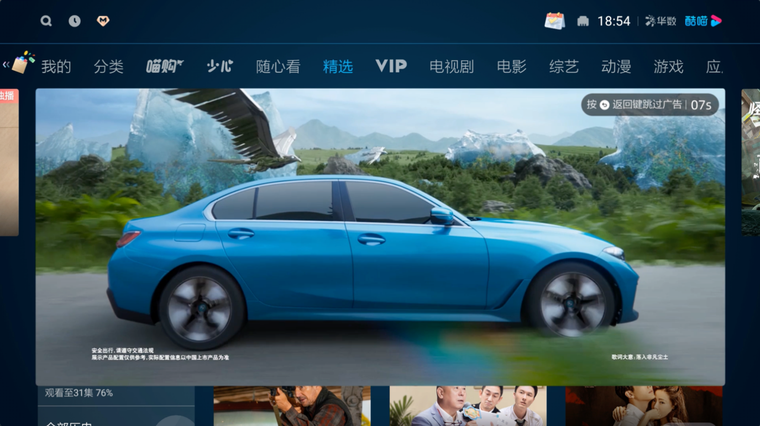
2、优酷OTT投屏互动广告：
OTT大屏播放15s客户TVC，移动端小屏图片展示点击跳转至客户官网，小屏操作不打扰用户在大屏端后续的内容播放，精准触达家庭场景，沟通潜在核心购买人群，为“新世代驾驶者”而来。
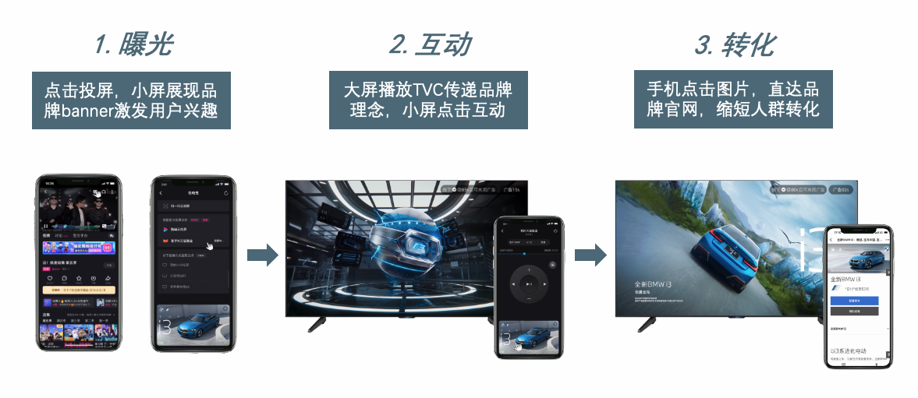
营销效果与市场反馈
1、高曝光-全天独占：
VideoBanner溢出近80%，投屏互动广告移动端超90%；
2、高互动-产品体验：
点击率4%，超移动类开屏资源1倍；
3、高消力-人群掐尖：
18-39岁人群占比近75%，其中一二三线城市65%，有房有车人群TGI120+，
白领及企业主占比65%+，L3+中高消费力TGI130+，精准锁定年轻高消潜客。
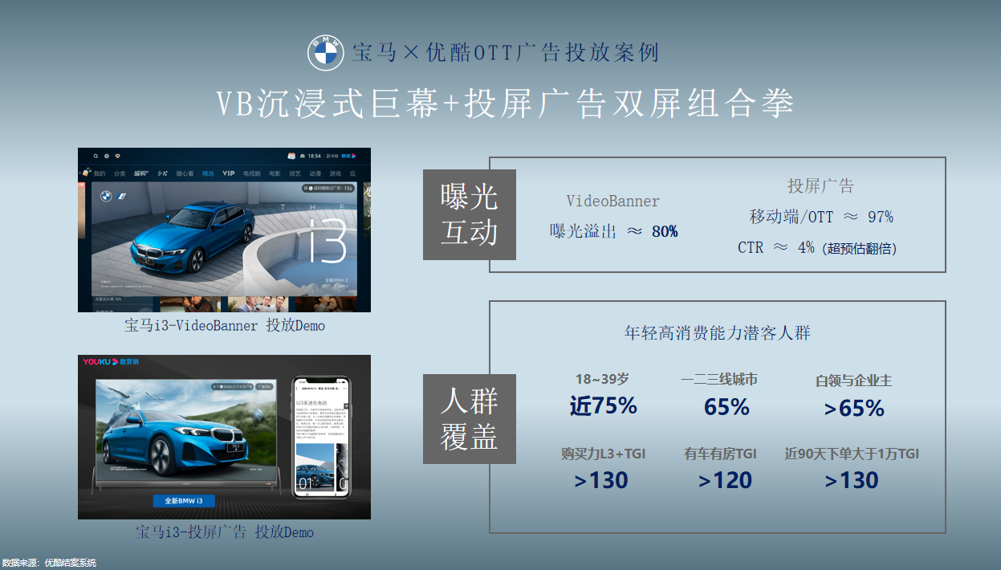
视频
https://v.youku.com/v_show/id_XNTkzNDU2NzE4NA==.html
https://v.youku.com/v_show/id_XNTkzNDc3MzIzMg==.html

